Metody v geografii

pište čitelně, přehledně, stručně, dbejte na úpravu.

Příjmení: Jméno:

Počet bodů: max. 15 bodů
hodnocení: A 15-14; B 13,5-12,5; C 12-11; D 10,5-9,5; E 9-8; F – 7,5 a méně

---------------------------------------------------------------------------------------

- Vysvětlete pojem primární data a napište hlavní zdroje primárních dat pro geografický výzkum 1b

- Definujte teorii. Čím se liší od hypotézy? Jmenujte některou současnou vědeckou teorii, která se využívá i v geografii. 1b

- Zařaďte geografii do souboru věd. Definujte objekt studia geografie a předmět studia geografie. 1b

- V písemné práci 9 A ze zeměpisu byly uděleny následující známky 10 jedniček 12 dvojek 8 trojek 4 čtyřky a jedna pětka. Určete tabulku absolutních četností, načrtněte histogram. Určete arit. průměr, modus, medián, variační rozpětí. Zdůvodněte, zda je aritmet. průměr typický.2b

- Načrtněte trojúhelníkovou síť pro hodnocení nejvyššího dosaženého vzdělání a vyznačte v ní obec A s podíly obyvatel se základním vzděláním 30 %, se středním 50,% a vysokoškolským 20% a obec B s podíly (10 %, 60 %, 40%)., 2b

- Určete z grafu a přiřaďte (2b):
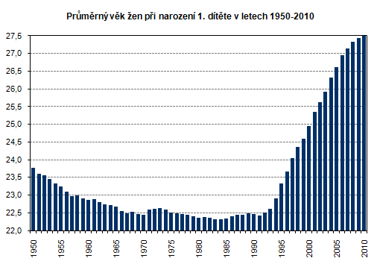

stat. soubor:

stat. jednotka:

statistický znak:

- Studovaný statistický soubor má normální - Gaussovo teor.rozdělení hodnot. Jejich arit. průměr je 80, směrodatná odchylka 15. Stanovte pro tyto hodnoty hranice intervalu, které se nachází 95 % všech hodnot souboru. Podrobně načrtněte a popište obr. pro tento konkrétní případ. Napište vlastnosti tohoto rozdělení. 2b

9.Komplexní otázka - Vysvětlete pojem časové řady a uveďte jejich hlavní rysy. S pomocí náčrtu objasněte tendence časových řad. Uveďte příklad využití řetězových a bazických indexů – doložte příkladem výpočtu. 4b

